Projet K
Cars (Scratch)
Nom du jeu: Deadly Highway

Image du jeu: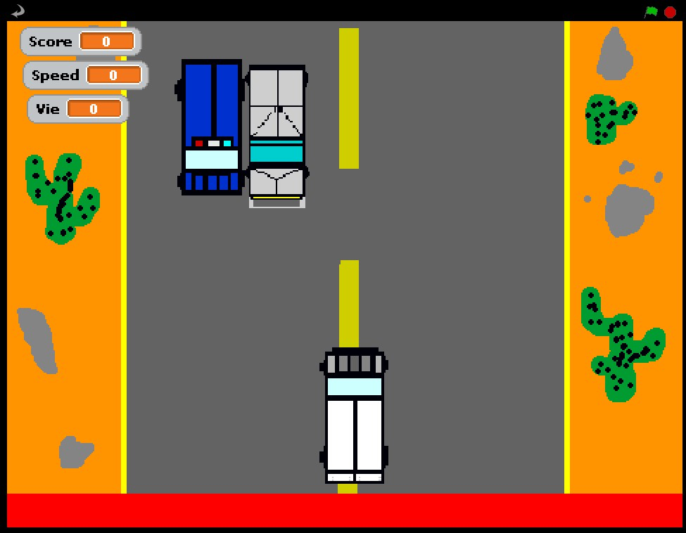

Modèle de vente:
Mc Affee
30 jours de démo gratuitement

